Vedtaksoppfølging i Elements Cloud
Når en sak har vært til politisk behandling, gir utvalgssekretær beskjed til ansvarlig for saksframlegget at saken er ferdigbehandlet. Utvalgssekretær oppretter også «vedtak». Du som ansvarlig for saksframlegget må kvittere ut vedtak når du har sendt partsbrev og utført annet nødvendig etterarbeid. Du gjør det fra fane «Vedtak» i journalposten for saksframlegg.
Utvalgssekretær kan skrive ut rapporter på hver enkelt saksbehandler eller på enheter over status på oppfølging av politiske vedtak. Rapporten vil være et viktig bidrag for rådmann/kommunestyre til å vite status i oppfølgingsarbeidet med politisk fattede vedtak.

Når du står i journalposten (saksframlegget), trykker du deg inn på «Vedtak» og trykker på blyanten:

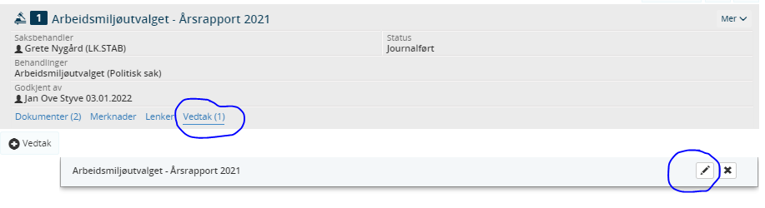

Når du har fått opp bildet fyller du ut nødvendige felt, blant annet:
- Merknad
- Vedtaksstatus

Trykk på den lille pilen og nytt bilde kommer opp. Her setter du inn utført dato og lagrer.

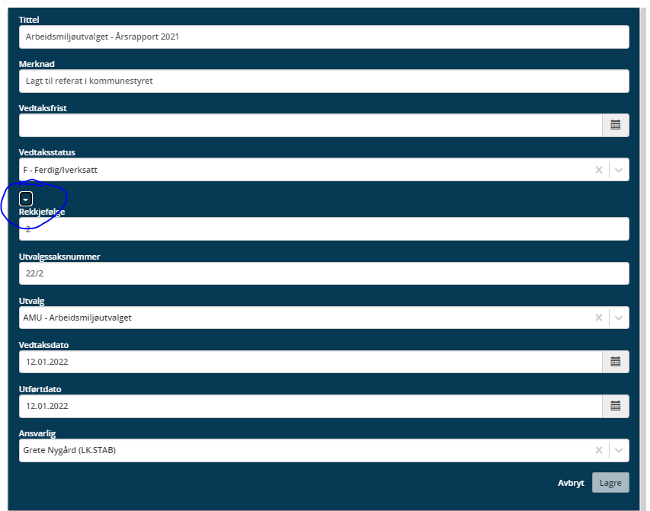

For utvalgssekretær
- Velg rolle «Utvalgssekretær»
- Gå til «Rapporter» og «Utvalg»
- Gå til «Vedtaksoppfølging» og velg blant søkekriteriene:

